Importar Arquivo de Férias
Sistema | SIGRH
Módulo | Administração de Pessoal
Usuários | Responsáveis pela Administração de Pessoal
Perfil | Administrador DAP
Última Atualização | Fevereiro de 2020
Esta operação tem como finalidade importar o arquivo que corresponde ao registro das férias dos servidores no sistema SIAPE. O gestor ou administrador do departamento de pessoal é responsável pela importação do arquivo de férias. O formato do arquivo a ser enviado deve ser no formato .txt, caso contrário, não será efetivada a operação.
Para utilizar esta funcionalidade, acesse o SIGRH -> Módulos -> Administração de Pessoal -> Administração -> Arquivo Espelho SIAPE -> Férias -> Importar Férias.
O sistema exibirá a tela para que o usuário Informe o Arquivo de Férias.
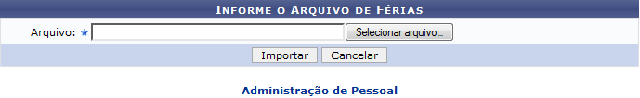Figura 1: Informe o Arquivo de Férias
Caso desista da operação, clique em Cancelar e confirme na caixa de diálogo que será gerada posteriormente.
Para retornar ao menu do módulo Administração de Pessoal, clique no link .
Para inserir o arquivo, clique em Selecionar Arquivo e escolha o documento que deseja anexar.
Em seguida, para concluir a operação, clique em Importar.
Desta forma, será exibida uma mensagem de sucesso confirmando a operação.
Figura 2: Sucesso da Ação
Para importar novos arquivos, o usuário deverá seguir novamente a descrição da operação presente neste manual.
Bom Trabalho!

Manuais Relacionados
- Gerar Férias Siape
- Ler Arquivo de Crítica e Férias Siape
<< Voltar - Manuais do SIGRH

